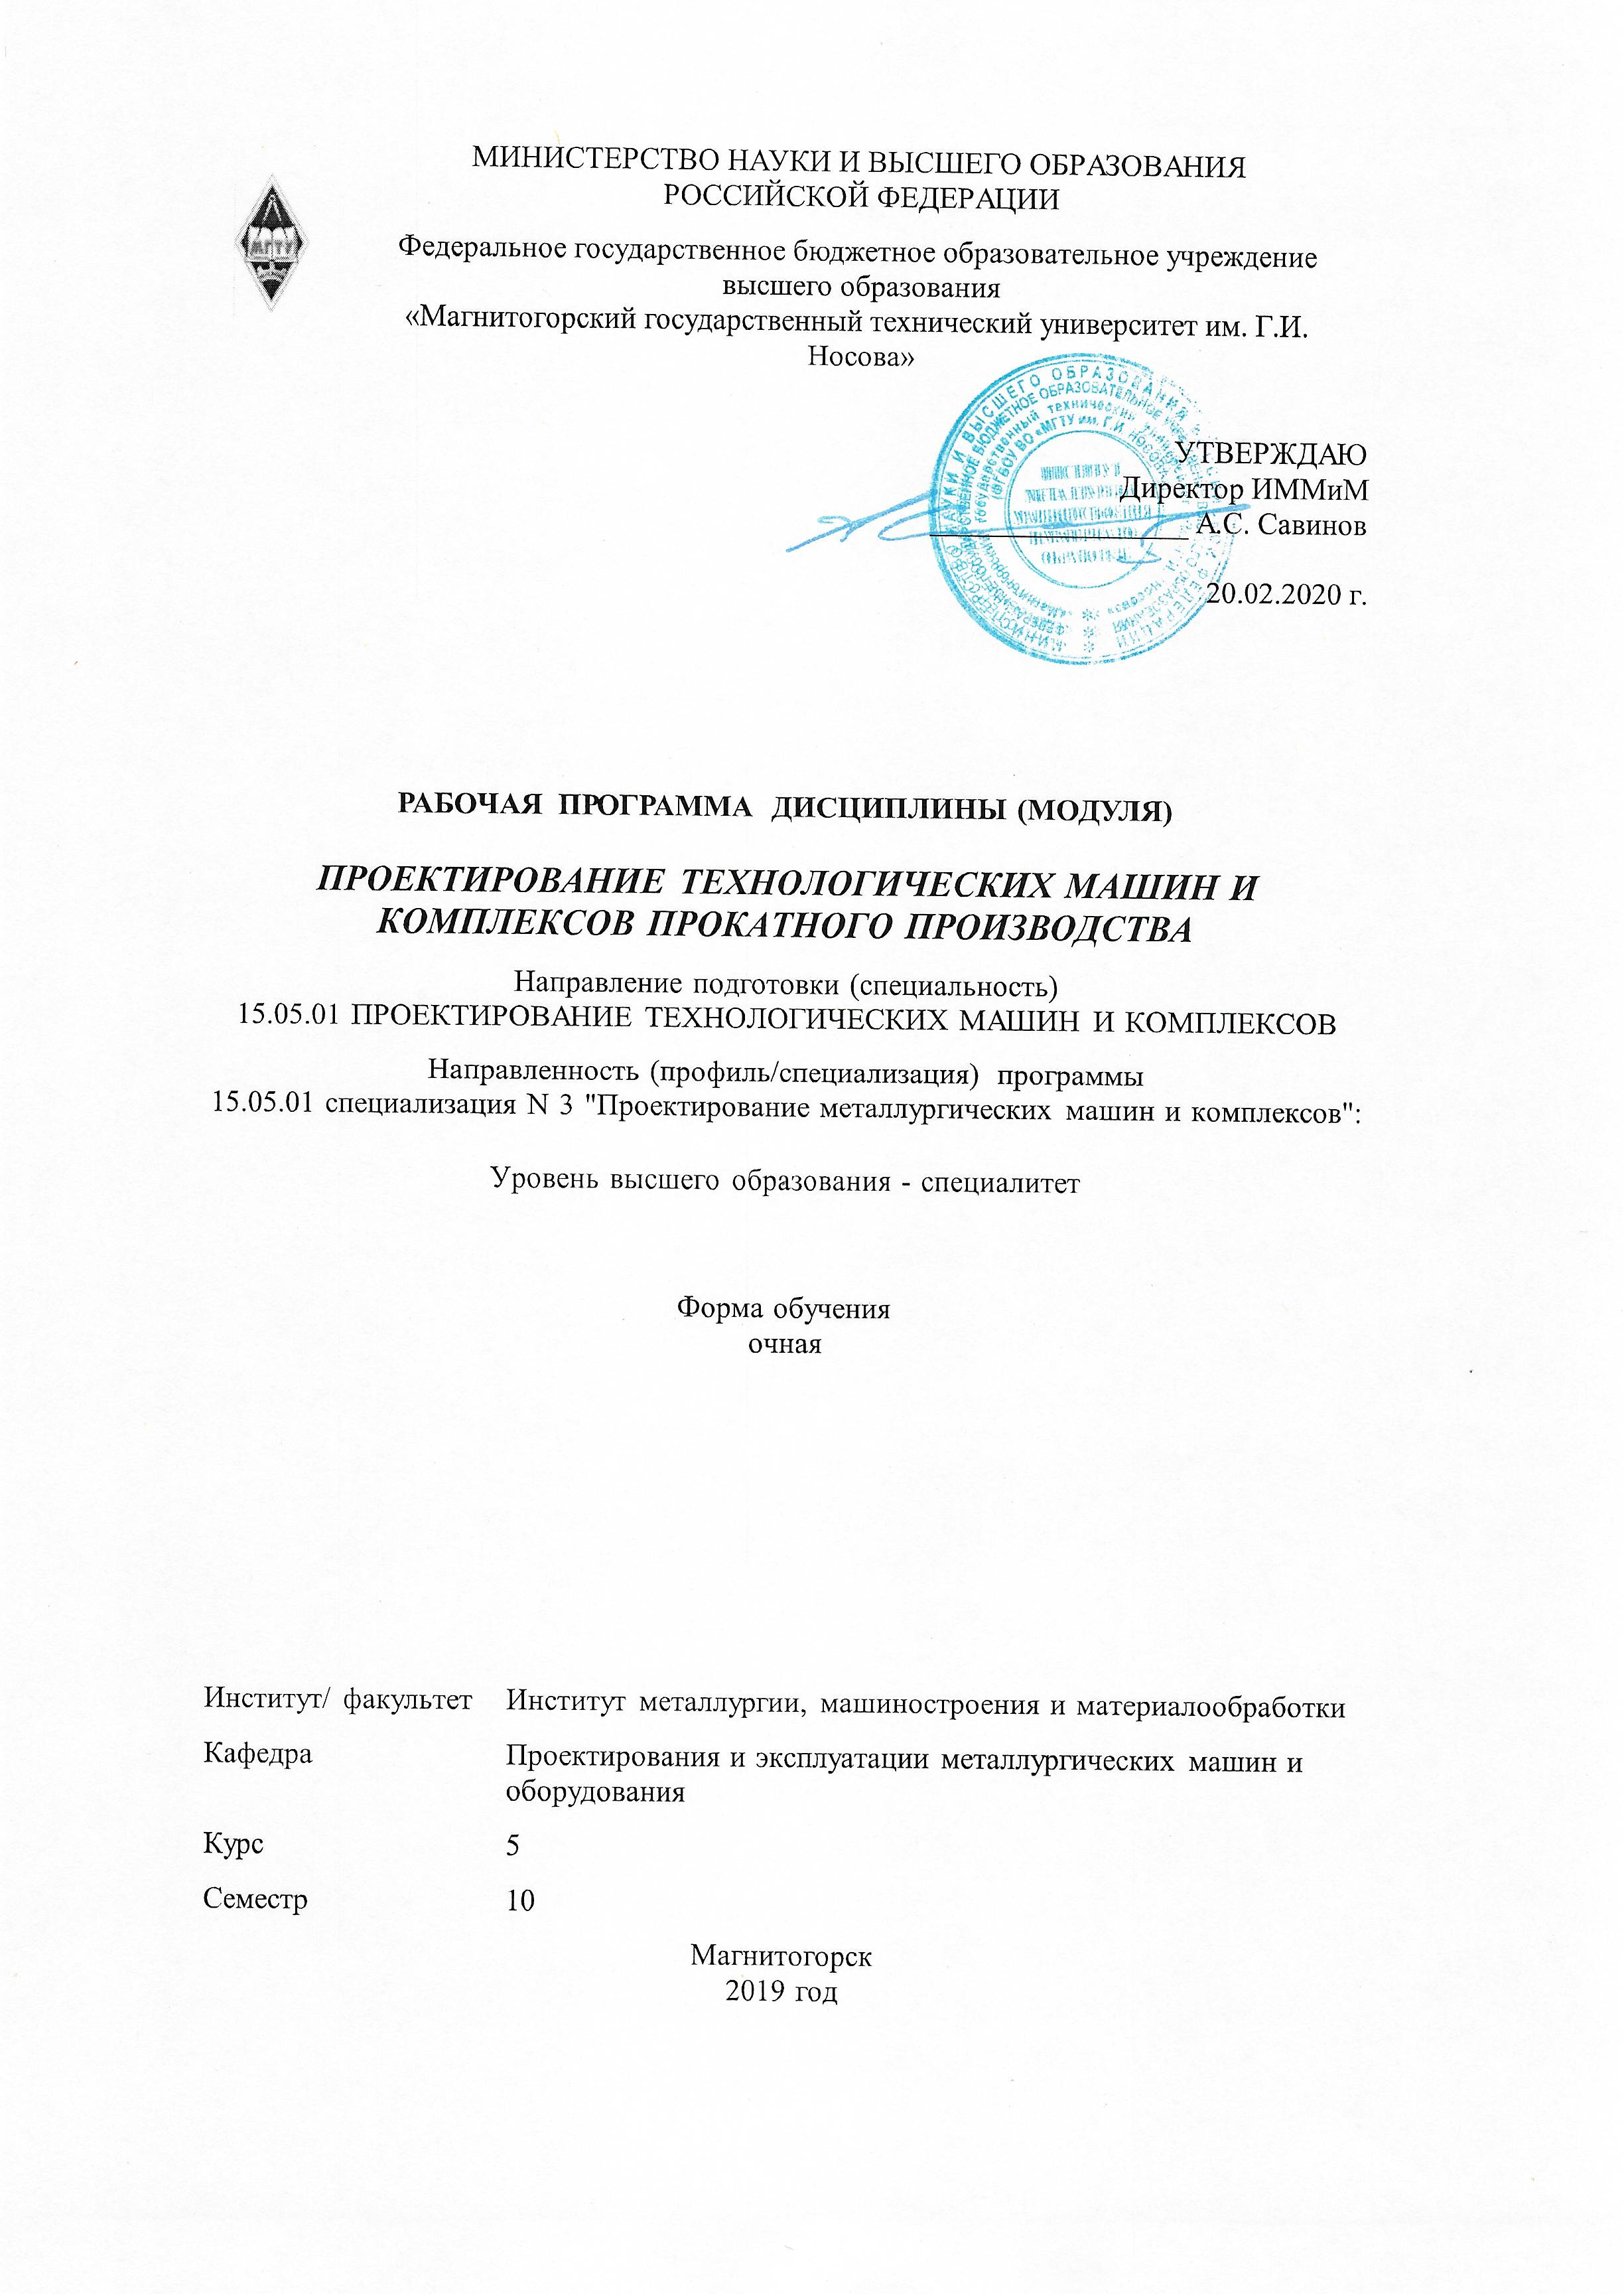

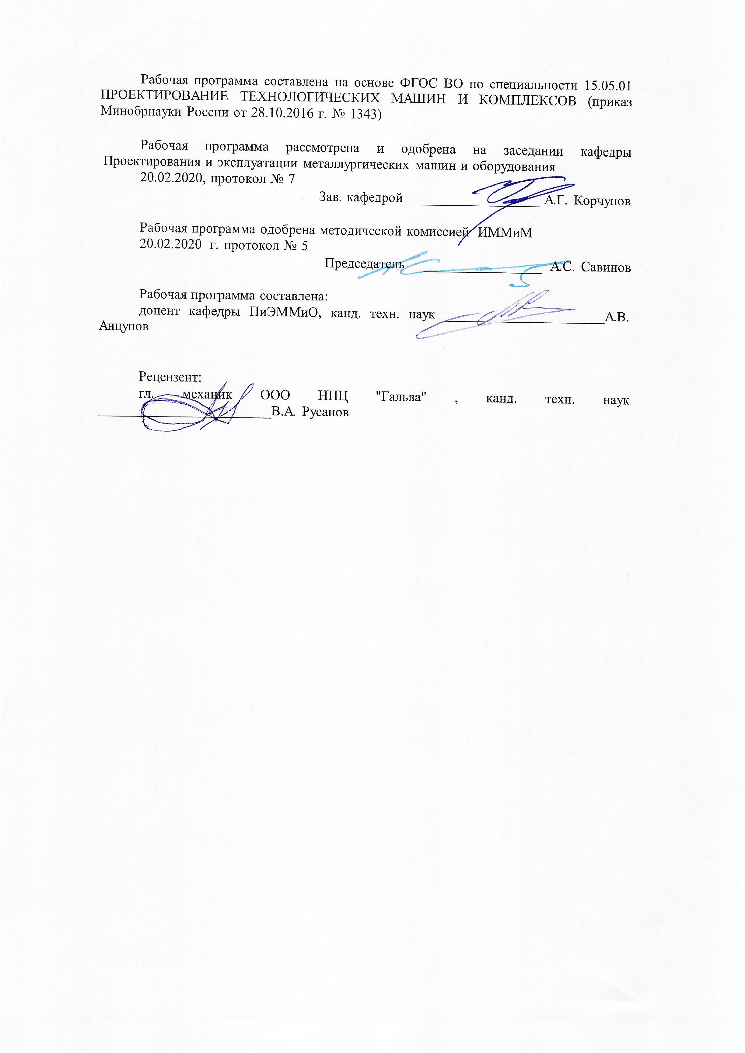

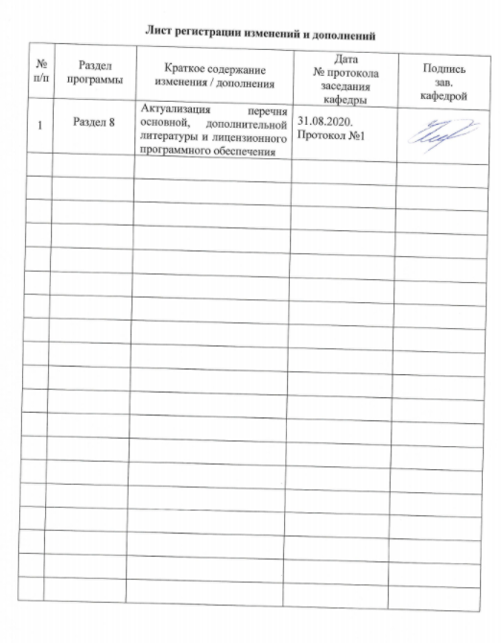

|  |  |
| --- | --- |
| **1** **Цели** **освоения** **дисциплины** **(модуля)** | |
| Целью преподаваемой дисциплины является подготовка специалистов для производственно-технологической, проектно-конструкторской, организационно-управленческой и научно-исследовательской деятельности и овладение соответствую-щими компетенциями ФГОС ВО в области создания, совершенствования и эксплуата-ции механического оборудования заводов черной металлургии. | |
|  |  |
| **2** **Место** **дисциплины** **(модуля)** **в** **структуре** **образовательной** **программы** | |
| Дисциплина Проектирование технологических машин и комплексов прокатного производства входит в вариативную часть учебного плана образовательной программы.  Для изучения дисциплины необходимы знания (умения, владения), сформированные в результате изучения дисциплин/ практик: | |
| Для изучения дисциплины необходимы знания (умения, владения), сформирован-ные в результате изучения математики, физики, деталей машин, теории машин и меха-низмов, сопротивления материалов, теоретической механики, проектирование технологических линий и комплексов металлургических цехов. | |
|  |  |
| **3** **Компетенции** **обучающегося,** **формируемые** **в** **результате** **освоения**  **дисциплины** **(модуля)** **и** **планируемые** **результаты** **обучения** | |
| В результате освоения дисциплины (модуля) «Проектирование технологических машин и комплексов прокатного производства» обучающийся должен обладать следующими компетенциями: | |
| Структурный  элемент  компетенции | Планируемые результаты обучения |
| ПК-14 способностью применять стандартные методы расчета при проектировании машин, электроприводов, гидроприводов, средств гидропневмоавтоматики, систем, различных комплексов, процессов, оборудования и производственных объектов, деталей и узлов машиностроения | |
| Знать | Комплексный подход к применению стандартных методов расчета при проектировании оборудование прокатного производства |
| Уметь | Использовать комплексный подход к применению стандартных методов расчета при проектировании оборудование прокатного производства |
| Владеть | Практическими навыками применения стандартных методов расчета при проектировании оборудование прокатного производства |
| ПК-15 способностью принимать участие в работах по расчету и проектированию машин, электроприводов, гидроприводов, средств гидропневмоавтоматики, систем, различных комплексов, процессов, оборудования и производственных объектов, деталей и узлов машиностроительных конструкций в соответствии с техническими заданиями и использованием стандартных средств автоматизации проектирования | |
| Знать | Комплексный подход к расчету и проектирования машин и оборудования, деталей и узлов машиностроительных конструкций в соответствии с техническими заданиями и использованием стандартных средств автоматизации проектирования в области прокатного производства |

|  |  |
| --- | --- |
| Уметь | Использовать комплексный подход к расчету и проектирования машин и оборудования, деталей и узлов машиностроительных конструкций в соответствии с техническими заданиями и использованием стандартных средств автоматизации проектирования в области прокатного производства |
| Владеть | Практическими навыками расчета и проектирования машин и оборудования, деталей и узлов машиностроительных конструкций в соответствии с техническими заданиями и использованием стандартных средств автоматизации проектирования в области прокатного производства |
| ПК-16 способностью подготавливать технические задания на разработку проектных решений, разрабатывать эскизные, технические и рабочие проекты машин, электроприводов, гидроприводов, средств гидропневмоавтоматики, систем, различных комплексов, процессов, оборудования и производственных объектов с использованием средств автоматизации проектирования и передового опыта разработки конкурентоспособных изделий, участвовать в рассмотрении различной технической документации, подготавливать необходимые обзоры, отзывы, заключения | |
| Знать | Комплексный подход к разработке проектных решений в области прокатного оборудования |
| Уметь | Использовать комплексный подход к разработке проектных решений в области прокатного оборудования |
| Владеть | Практическими навыками к разработке проектных решений в области прокатного оборудования |
| ПСК-3.2 способностью демонстрировать знания конструктивных особенностей разрабатываемых и используемых в технологических комплексах для металлургического производства технических средств | |
| Знать | Конструктивные особенности, особенности различных вариантов исполнения механизмов основного и вспомогательного оборудования прокатных цехов |
| Уметь | Использовать знания для выбора критерия расчета работоспособности и ресурса оборудования. Выбрать и обосновать решение технической проблеммы. |
| Владеть | Навыком использования знания для выбора критерия расчета работоспособности и ресурса оборудования. Навыком выбора с обоснованием решение технической проблеммы. |

|  |  |  |  |  |  |  |  |  |  |
| --- | --- | --- | --- | --- | --- | --- | --- | --- | --- |
|  | **4.** **Структура,** **объём** **и** **содержание** **дисциплины** **(модуля)** | | | | | | | | |
| Общая трудоемкость дисциплины составляет 7 зачетных единиц 252 акад. часов, в том числе:  – контактная работа – 118,2 акад. часов:  – аудиторная – 112 акад. часов;  – внеаудиторная – 6,2 акад. часов  – самостоятельная работа – 98,1 акад. часов;  – подготовка к экзамену – 35,7 акад. часа  Форма аттестации - курсовой проект, экзамен | | | | | | | | | |
|  |  |  |  |  |  |  |  |  |  |
| Раздел/ тема  дисциплины | | Семестр | Аудиторная  контактная работа  (в акад. часах) | | | Самостоятельная работа студента | Вид самостоятельной  работы | Форма текущего контроля успеваемости и  промежуточной аттестации | Код компетенции |
| Лек. | лаб.  зан. | практ. зан. |
| 1. Введение | | |  | | | | | | |
| 1.1 Цели и задачи дисциплины | | 10 | 1 |  |  |  | Самостоятельное изучение материала | Устный опрос | ПК-14, ПК-15, ПК-16, ПСК-3.2 |
| 1.2 Основные термины и определения | | 1 |  |  |  | Самостоятельное изучение материала | Устный опрос | ПК-14, ПК-15, ПК-16, ПСК-3.2 |
| Итого по разделу | | | 2 |  |  |  |  |  |  |
| 2. Основное обо-рудование | | |  | | | | | | |
| 2.1 Главная линия | | 10 | 3 |  |  | 4 | Самостоятельное изучение материала | Устный опрос | ПК-14, ПК-15, ПК-16, ПСК-3.2 |
| 2.2 Прокатная клеть, классификация прокатных клетей | | 9 |  |  | 14 | Самостоятельное изучение материала | Устный опрос | ПК-14, ПК-15, ПК-16, ПСК-3.2 |
| 2.3 Очаг дефор-мации. Энерго-силовые пара-метры процесса прокатки | | 6 | 4/2И | 4/2И | 10 | Самостоятельное изучение материала  Подготовка к лабораторным и практическим занятиям | Устный опрос, защита работы | ПК-14, ПК-15, ПК-16, ПСК-3.2 |
| 2.4 Прокатные валки | | 6 | 6/3И | 6/3И | 10 | Самостоятельное изучение материала  Подготовка к лабораторным и практическим занятиям | Устный опрос, защита работы | ПК-14, ПК-15, ПК-16, ПСК-3.2 |
| 2.5 Привод про-катных валков валков | | 6 | 10/5И | 10/5И | 10 | Самостоятельное изучение материала  Подготовка к лабораторным и практическим занятиям | Устный опрос, защита работы | ПК-14, ПК-15, ПК-16, ПСК-3.2 |
| 2.6 Устройства для установки вал-ков | | 6 | 4/2И | 4/2И | 10 | Самостоятельное изучение материала  Подготовка к лабораторным и практическим занятиям | Устный опрос, защита работы | ПК-14, ПК-15, ПК-16, ПСК-3.2 |
| Итого по разделу | | | 36 | 24/12И | 24/12И | 58 |  |  |  |
| 3. Вспомогательное оборудование | | |  | | | | | | |
| 3.1 Машины для правки металла | | 10 | 2 |  |  | 4 | Самостоятельное изучение материала | Устный опрос | ПК-14, ПК-15, ПК-16, ПСК-3.2 |
| 3.2 Машины для резки металла | | 2 |  |  | 4 | Самостоятельное изучение материала | Устный опрос | ПК-14, ПК-15, ПК-16, ПСК-3.2 |
| 3.3 Моталки | | 2 | 2 | 2 | 4 | Самостоятельное изучение материала  Подготовка к лабораторным и практическим занятиям | Устный опрос, защита работы | ПК-14, ПК-15, ПК-16, ПСК-3.2 |
| 3.4 Машины для транспортировки металла | | 2 | 2 | 2 | 4 | Самостоятельное изучение материала  Подготовка к лабораторным и практическим занятиям | Устный опрос, защита работы | ПК-14, ПК-15, ПК-16, ПСК-3.2 |
| 3.5 Машины для выполнения вспомогательных оппераций | | 2 | 4 | 4 | 3 | Самостоятельное изучение материала  Подготовка к лабораторным и практическим занятиям | Устный опрос, защита работы | ПК-14, ПК-15, ПК-16, ПСК-3.2 |
| Итого по разделу | | | 10 | 8 | 8 | 19 |  |  |  |
| 4. Экзамен | | |  | | | | | | |
| 4.1 Экзамен | | 10 |  |  |  |  |  |  | ПК-14, ПК-15, ПК-16, ПСК-3.2 |
| Итого по разделу | | |  |  |  |  |  |  |  |
| 5. Курсовой проект | | |  | | | | | | |
| 5.1 Курсовой проект | | 10 |  |  |  | 21,1 |  |  | ПК-14, ПК-15, ПК-16, ПСК-3.2 |
| Итого по разделу | | |  |  |  | 21,1 |  |  |  |
| Итого за семестр | | | 48 | 32/12И | 32/12И | 98,1 |  | экзамен,кп |  |
| Итого по дисциплине | | | 48 | 32/12И | 32/12И | 98,1 |  | курсовой проект, экзамен | ПК-14,ПК- 15,ПК- 16,ПСК-3.2 |

|  |
| --- |
| **5** **Образовательные** **технологии** |
|  |
| Для реализации предусмотренных видов учебной работы в качестве образовательных технологий в преподавании дисциплины используются традиционная и модульно - компетентностная технологии.  Передача необходимых теоретических знаний и формирование основных представлений по курсу происходит с использованием мультимедийного оборудования.  Лекции проходят в традиционной форме, в форме лекций-консультаций и лекций-визуализаций. На лекциях-консультациях изложение нового материала сопровождается постановкой вопросов и дискуссией в поисках ответов на эти вопросы. Теоретический материал на лекциях-визуализациях представляется в виде визуальных материалов (демонстрационный материал).  При проведении практических занятиях используются контекстное обучение и эвристическая беседа.  Самостоятельная работа стимулирует студентов в процессе подготовки к практическим занятиям и итоговой аттестации. |
|  |
| **6** **Учебно-методическое** **обеспечение** **самостоятельной** **работы** **обучающихся** |
| Представлено в приложении 1. |
|  |
| **7** **Оценочные** **средства** **для** **проведения** **промежуточной** **аттестации** |
| Представлены в приложении 2. |
|  |

**8 Учебно-методическое и информационное обеспечение дисциплины**

Для освоения дисциплины инвалидами и лицами с ограниченными возможностями здоровья предоставляется доступ к электронным источникам, представленным в форме электронного документа в фонде научной библиотеки МГТУ или электронно-библиотечных системах. Доступ к печатным источникам возможен с помощью специальных технических и программных средств, , имеющимся в научной библиотеке МГТУ.

**Основная литература:**

1. Конструкции и расчет надежности деталей и узлов прокатных станов : учебное пособие / В. П. Анцупов, А. В. Анцупов (мл.), А. В. Анцупов, В. А. Русанов ; МГТУ, [каф. общ. техн. дисц.]. - Магнитогорск, 2014. - 156 с. : ил., схемы, табл. - URL: <https://magtu.informsystema.ru/uploader/fileUpload?name=802.pdf&show=dcatalogues/1/1116023/802.pdf&view=true> (дата обращения: 23.10.2020). - Макрообъект. - Текст : электронный. - ISBN 978-5-9967-0534-4. - Имеется печатный аналог.
2. Горбатюк С.М., Каменев А.В., Глухов Л.М. Конструирование машин и оборудования металлургических производств. В 2 х томах [Электронный ресурс]: учебник. – Издательство «Лань» Электронно-библиотечная система, 2008. Режим доступа: <http://e.lanbook.com/books/element.php?pl1_id=2077&login-failed=1>Загл. с экрана.

**Дополнительная литература:**

1. Курмаз Л.В., Курмаз О.Л. Конструирование узлов и деталей машин: Справочное учебно-методическое пособие. - М.: Высшая школа, 2007.-455с.
2. Целиков А.И., Полухин П.И., Гребенник В.М. Машины и агрегаты металлургических заводов. М.: Металлургия, 1988, т.3.
3. Королев А.А. Механическое оборудование прокатных и трубных цехов. М.: Металлургия, 1987.
4. Жиркин, Ю. В. Монтаж металлургических машин : практикум / Ю. В. Жиркин, А. В. Анцупов ; МГТУ. - Магнитогорск : МГТУ, 2017. - 59 с. : ил., табл., схемы, эскизы, фот. - URL: <https://magtu.informsystema.ru/uploader/fileUpload?name=3633.pdf&show=dcatalogues/1/1524754/3633.pdf&view=true> (дата обращения: 23.10.2020). - Макрообъект. - Текст : электронный. - Имеется печатный аналог
5. Основы диагностики и надежности технических объектов : учебное пособие / В. П. Анцупов, А. Г. Корчунов, А. В. Анцупов (мл.), А. В. Анцупов ; МГТУ, [каф. МОМЗ]. - Магнитогорск, 2012. - 114 с. : ил., схемы, табл. - URL: [https://magtu.informsystema.ru/uploader/fileUpload?name=521.pdf&show=dcatalogues/1/1092485/521.pdf&view=true](https://magtu.informsystema.ru/uploader/fileUpload?name=521.pdf&show=dcatalogues/1/1092485/521.pdf&view=true%20) (дата обращения: 23.10.2020). - Макрообъект. - Текст : электронный. - Имеется печатный аналог.

**Методические указания:**

1. Анцупов, В. П. Изучение, расчет и исследование приводов прокатных станов : учебное пособие / В. П. Анцупов, А. В. Анцупов (мл.), А. В. Анцупов ; МГТУ. - Магнитогорск, 2009. - 86 с. : ил., схемы, табл. - URL: <https://magtu.informsystema.ru/uploader/fileUpload?name=268.pdf&show=dcatalogues/1/1060892/268.pdf&view=true> (дата обращения: 23.10.2020). - Макрообъект. - Текст : электронный. - Имеется печатный аналог.

|  |  |  |  |  |  |  |
| --- | --- | --- | --- | --- | --- | --- |
| **Программное** **обеспечение** | | | | | | |
|  | | Наименование ПО | № договора | Срок действия лицензии |  | |
|  | | MS Windows 7 Professional(для классов) | Д-1227-18 от 08.10.2018 | 11.10.2021 |  | |
|  | | MS Windows 7 Professional (для классов) | Д-757-17 от 27.06.2017 | 27.07.2018 |  | |
|  | | MS Office 2007 Professional | № 135 от 17.09.2007 | бессрочно |  | |
|  | 7Zip | свободно распространяемое ПО | бессрочно |  |
|  | FARManager | свободно распространяемое ПО | бессрочно |  |
|  | АСКОН Компас 3D в.16 | Д-261-17 от 16.03.2017 | бессрочно |  |
|  | Autodesk Inventor Professional 2019 Product Design | учебная версия | бессрочно |  |
|  |  |  |  |  |
| **Профессиональные** **базы** **данных** **и** **информационные** **справочные** **системы** | | | | |
|  | Название курса | | Ссылка |  |
|  | Электронная база периодических изданий East View Information Services, ООО «ИВИС» | | https://dlib.eastview.com/ |  |
|  |  |
|  | Поисковая система Академия Google (Google Scholar) | | URL: https://scholar.google.ru/ |  |
|  | Информационная система - Единое окно доступа к информационным ресурсам | | URL: http://window.edu.ru/ |  |
|  | Национальная информационно-аналитическая система – Российский индекс научного цитирования (РИНЦ) | | URL: https://elibrary.ru/project_risc.asp |  |

**9 Материально-техническое обеспечение дисциплины**

Материально-техническое обеспечение дисциплины включает:

| Тип и название аудитории | Оснащение аудитории |
| --- | --- |
| Лекционная аудитория | Мультимедийные средства хранения, передачи и представления информации |
| Лаборатория (ауд. 043) | 2. Лабораторный прокатный стан. |

Приложение 1. **Учебно-методическое** **обеспечение** **самостоятельной** **работы** **обучающихся**

Самостоятельное изучение учебной и научной литературы по темам разделов читаемой дисциплины заключается в освоении соответствующих разделов основной литературы.

Подготовка к практическим и лабораторным занятиям заключается в изучении теоретических разделов источника 1 методических указаний, оформлении отчетов по выполненным работам и к подготовке их к защите.

**Перечень контрольных вопросов для подготовки к зачету:**

1. Прокатный стан. Основное и вспомогательное оборудование.
2. Прокатная клеть. Устройство прокатной клети. Основные узлы и механизмы.
3. Рабочая (главная) линия прокатки. Основные схемы и состав оборудования.
4. Прокатные валки. Назначение, конструкции, материалы и качество валков.
5. Подшипники прокатных валков. Назначение, устройство и типы подшипников. Подшипники скольжения жидкостного трения.
6. Нажимные механизмы. Назначение, типы и устройство.
7. Уравновешивающие устройства. Назначение, типы и конструкции.
8. Шпиндели. Назначение, виды и конструкции.
9. Шестеренные клети и редукторы. Назначение и устройство.
10. Рольганги. Назначение и конструкция рольгангов.
11. Манипуляторы и кантователи. Назначение, схемы механизмов.
12. Холодильники и шлепперы. Назначение и конструкции.
13. Моталки для сматывания горячих и холодных полос. Назначение и конструкции.
14. Перспективы развития прокатных станов.
15. Технология и оборудование стана 5000 ОАО ММК.
16. Методика расчета основных параметров очага деформации при прокатке.
17. Методика расчета усилия, момента и мощности прокатки.
18. Основные понятия теории надежности и их математическая формализация.
19. Общая концепция расчета показателей параметрической надежности нагруженных деталей.
20. Методология аналитического расчета надежности технических объектов по различным критериям
21. Основные этапы оценки надежности деталей по критериям статической прочности.
22. . Основные этапы оценки надежности деталей по критериям кинетической прочности
23. Методика расчета показателей надежности прокатных валков по критерию статической прочности на изгиб (основные этапы и их физический смысл).
24. Методика расчета показателей надежности прокатных валков по критерию кинетической прочности на изгиб (основные этапы и их физический смысл).
25. Методика расчета показателей надежности лопасти шарнира универсального шпинделя по критерию статической прочности.
26. Методика расчета показателей надежности вилки шарнира универсального шпинделя по критерию статической прочности.
27. Оценка надежности подшипников качения прокатных валков по критерию динамической грузоподъемности.
28. Методика расчета показателей надежности моторной муфты главного привода по критерию несущей способности.
29. Методика оценки надежности двигателя при кратковременной прокатке полосы на заправочной скорости по критерию несущей способности.
30. Методика оценки надежности двигателя при длительной прокатке полосы с максимальной скоростью по критерию несущей способности.

Приложение 2 **Оценочные** **средства** **для** **проведения** **промежуточной** **аттестации**

|  |  |  |
| --- | --- | --- |
| Структурный элемент  компетенции | Уровень освоения компетенции | |
| способностью применять стандартные методы расчета при проектировании машин, электроприводов, гидроприводов, средств гидропневмоавтоматики, систем, различных комплексов, процессов, оборудования и производственных объектов, деталей и узлов машиностроения (ПК-14) | | |
| Знать | Комплексный подход к применению стандартных методов расчета при проектировании оборудование прокатного производства | 1. Прокатный стан. Основное и вспомогательное оборудование. 2. Прокатная клеть. Устройство прокатной клети. Основные узлы и механизмы. 3. Рабочая (главная) линия прокатки. Основные схемы и состав оборудования. 4. Прокатные валки. Назначение, конструкции, материалы и качество валков. 5. Подшипники прокатных валков. Назначение, устройство и типы подшипников. Подшипники скольжения жидкостного трения. 6. Нажимные механизмы. Назначение, типы и устройство. 7. Уравновешивающие устройства. Назначение, типы и конструкции. 8. Шпиндели. Назначение, виды и конструкции. 9. Шестеренные клети и редукторы. Назначение и устройство. 10. Рольганги. Назначение и конструкция рольгангов. 11. Манипуляторы и кантователи. Назначение, схемы механизмов. 12. Холодильники и шлепперы. Назначение и конструкции. 13. Моталки для сматывания горячих и холодных полос. Назначение и конструкции. 14. Перспективы развития прокатных станов. 15. Технология и оборудование стана 5000 ОАО ММК. |
| Уметь | Использовать комплексный подход к применению стандартных методов расчета при проектировании оборудование прокатного производства | 1. Методика расчета основных параметров очага деформации при прокатке. 2. Методика расчета усилия, момента и мощности прокатки. 3. Основные понятия теории надежности и их математическая формализация. 4. Общая концепция расчета показателей параметрической надежности нагруженных деталей. 5. Методология аналитического расчета надежности технических объектов по различным критериям 6. Основные этапы оценки надежности деталей по критериям статической прочности. 7. . Основные этапы оценки надежности деталей по критериям кинетической прочности 8. Методика расчета показателей надежности прокатных валков по критерию статической прочности на изгиб (основные этапы и их физический смысл). 9. Методика расчета показателей надежности прокатных валков по критерию кинетической прочности на изгиб (основные этапы и их физический смысл). 10. Методика расчета показателей надежности лопасти шарнира универсального шпинделя по критерию статической прочности. 11. Методика расчета показателей надежности вилки шарнира универсального шпинделя по критерию статической прочности. 12. Оценка надежности подшипников качения прокатных валков по критерию динамической грузоподъемности. 13. Методика расчета показателей надежности моторной муфты главного привода по критерию несущей способности. 14. Методика оценки надежности двигателя при кратковременной прокатке полосы на заправочной скорости по критерию несущей способности. 15. Методика оценки надежности двигателя при длительной прокатке полосы с максимальной скоростью по критерию несущей способности. |
| Владеть | Практическими навыками применения стандартных методов расчета при проектировании оборудование прокатного производства | 1. Методика расчета основных параметров очага деформации при прокатке. 2. Методика расчета усилия, момента и мощности прокатки. 3. Основные понятия теории надежности и их математическая формализация. 4. Общая концепция расчета показателей параметрической надежности нагруженных деталей. 5. Методология аналитического расчета надежности технических объектов по различным критериям 6. Основные этапы оценки надежности деталей по критериям статической прочности. 7. . Основные этапы оценки надежности деталей по критериям кинетической прочности 8. Методика расчета показателей надежности прокатных валков по критерию статической прочности на изгиб (основные этапы и их физический смысл). 9. Методика расчета показателей надежности прокатных валков по критерию кинетической прочности на изгиб (основные этапы и их физический смысл). 10. Методика расчета показателей надежности лопасти шарнира универсального шпинделя по критерию статической прочности. 11. Методика расчета показателей надежности вилки шарнира универсального шпинделя по критерию статической прочности. 12. Оценка надежности подшипников качения прокатных валков по критерию динамической грузоподъемности. 13. Методика расчета показателей надежности моторной муфты главного привода по критерию несущей способности. 14. Методика оценки надежности двигателя при кратковременной прокатке полосы на заправочной скорости по критерию несущей способности. 15. Методика оценки надежности двигателя при длительной прокатке полосы с максимальной скоростью по критерию несущей способности. |
| способностью принимать участие в работах по расчету и проектированию машин, электроприводов, гидроприводов, средств гидропневмоавтоматики, систем, различных комплексов, процессов, оборудования и производственных объектов, деталей и узлов машиностроительных конструкций в соответствии с техническими заданиями и использованием стандартных средств автоматизации проектирования (ПК-15) | | |
| Знать | Комплексный подход к расчету и проектирования машин и оборудования, деталей и узлов машиностроительных конструкций в соответствии с техническими заданиями и использованием стандартных средств автоматизации проектирования в области прокатного производства | 1. Прокатный стан. Основное и вспомогательное оборудование. 2. Прокатная клеть. Устройство прокатной клети. Основные узлы и механизмы. 3. Рабочая (главная) линия прокатки. Основные схемы и состав оборудования. 4. Прокатные валки. Назначение, конструкции, материалы и качество валков. 5. Подшипники прокатных валков. Назначение, устройство и типы подшипников. Подшипники скольжения жидкостного трения. 6. Нажимные механизмы. Назначение, типы и устройство. 7. Уравновешивающие устройства. Назначение, типы и конструкции. 8. Шпиндели. Назначение, виды и конструкции. 9. Шестеренные клети и редукторы. Назначение и устройство. 10. Рольганги. Назначение и конструкция рольгангов. 11. Манипуляторы и кантователи. Назначение, схемы механизмов. 12. Холодильники и шлепперы. Назначение и конструкции. 13. Моталки для сматывания горячих и холодных полос. Назначение и конструкции. 14. Перспективы развития прокатных станов. 15. Технология и оборудование стана 5000 ОАО ММК. |
| Уметь | Использовать комплексный подход к расчету и проектирования машин и оборудования, деталей и узлов машиностроительных конструкций в соответствии с техническими заданиями и использованием стандартных средств автоматизации проектирования в области прокатного производства | 1. Методика расчета основных параметров очага деформации при прокатке. 2. Методика расчета усилия, момента и мощности прокатки. 3. Основные понятия теории надежности и их математическая формализация. 4. Общая концепция расчета показателей параметрической надежности нагруженных деталей. 5. Методология аналитического расчета надежности технических объектов по различным критериям 6. Основные этапы оценки надежности деталей по критериям статической прочности. 7. . Основные этапы оценки надежности деталей по критериям кинетической прочности 8. Методика расчета показателей надежности прокатных валков по критерию статической прочности на изгиб (основные этапы и их физический смысл). 9. Методика расчета показателей надежности прокатных валков по критерию кинетической прочности на изгиб (основные этапы и их физический смысл). 10. Методика расчета показателей надежности лопасти шарнира универсального шпинделя по критерию статической прочности. 11. Методика расчета показателей надежности вилки шарнира универсального шпинделя по критерию статической прочности. 12. Оценка надежности подшипников качения прокатных валков по критерию динамической грузоподъемности. 13. Методика расчета показателей надежности моторной муфты главного привода по критерию несущей способности. 14. Методика оценки надежности двигателя при кратковременной прокатке полосы на заправочной скорости по критерию несущей способности. 15. Методика оценки надежности двигателя при длительной прокатке полосы с максимальной скоростью по критерию несущей способности. |
| Владеть | Практическими навыками расчета и проектирования машин и оборудования, деталей и узлов машиностроительных конструкций в соответствии с техническими заданиями и использованием стандартных средств автоматизации проектирования в области прокатного производства | 1. Методика расчета основных параметров очага деформации при прокатке. 2. Методика расчета усилия, момента и мощности прокатки. 3. Основные понятия теории надежности и их математическая формализация. 4. Общая концепция расчета показателей параметрической надежности нагруженных деталей. 5. Методология аналитического расчета надежности технических объектов по различным критериям 6. Основные этапы оценки надежности деталей по критериям статической прочности. 7. . Основные этапы оценки надежности деталей по критериям кинетической прочности 8. Методика расчета показателей надежности прокатных валков по критерию статической прочности на изгиб (основные этапы и их физический смысл). 9. Методика расчета показателей надежности прокатных валков по критерию кинетической прочности на изгиб (основные этапы и их физический смысл). 10. Методика расчета показателей надежности лопасти шарнира универсального шпинделя по критерию статической прочности. 11. Методика расчета показателей надежности вилки шарнира универсального шпинделя по критерию статической прочности. 12. Оценка надежности подшипников качения прокатных валков по критерию динамической грузоподъемности. 13. Методика расчета показателей надежности моторной муфты главного привода по критерию несущей способности. 14. Методика оценки надежности двигателя при кратковременной прокатке полосы на заправочной скорости по критерию несущей способности. 15. Методика оценки надежности двигателя при длительной прокатке полосы с максимальной скоростью по критерию несущей способности. |
| способностью подготавливать технические задания на разработку проектных решений, разрабатывать эскизные, технические и рабочие проекты машин, электроприводов, гидроприводов, средств гидропневмоавтоматики, систем, различных комплексов, процессов, оборудова (ПК-16) | | |
| Знать | Комплексный подход к разработке проектных решений в области прокатного оборудования | 1. Прокатный стан. Основное и вспомогательное оборудование. 2. Прокатная клеть. Устройство прокатной клети. Основные узлы и механизмы. 3. Рабочая (главная) линия прокатки. Основные схемы и состав оборудования. 4. Прокатные валки. Назначение, конструкции, материалы и качество валков. 5. Подшипники прокатных валков. Назначение, устройство и типы подшипников. Подшипники скольжения жидкостного трения. 6. Нажимные механизмы. Назначение, типы и устройство. 7. Уравновешивающие устройства. Назначение, типы и конструкции. 8. Шпиндели. Назначение, виды и конструкции. 9. Шестеренные клети и редукторы. Назначение и устройство. 10. Рольганги. Назначение и конструкция рольгангов. 11. Манипуляторы и кантователи. Назначение, схемы механизмов. 12. Холодильники и шлепперы. Назначение и конструкции. 13. Моталки для сматывания горячих и холодных полос. Назначение и конструкции. 14. Перспективы развития прокатных станов. 15. Технология и оборудование стана 5000 ОАО ММК. |
| Уметь | Использовать комплексный подход к разработке проектных решений в области прокатного оборудования | 1. Методика расчета основных параметров очага деформации при прокатке. 2. Методика расчета усилия, момента и мощности прокатки. 3. Основные понятия теории надежности и их математическая формализация. 4. Общая концепция расчета показателей параметрической надежности нагруженных деталей. 5. Методология аналитического расчета надежности технических объектов по различным критериям 6. Основные этапы оценки надежности деталей по критериям статической прочности. 7. . Основные этапы оценки надежности деталей по критериям кинетической прочности 8. Методика расчета показателей надежности прокатных валков по критерию статической прочности на изгиб (основные этапы и их физический смысл). 9. Методика расчета показателей надежности прокатных валков по критерию кинетической прочности на изгиб (основные этапы и их физический смысл). 10. Методика расчета показателей надежности лопасти шарнира универсального шпинделя по критерию статической прочности. 11. Методика расчета показателей надежности вилки шарнира универсального шпинделя по критерию статической прочности. 12. Оценка надежности подшипников качения прокатных валков по критерию динамической грузоподъемности. 13. Методика расчета показателей надежности моторной муфты главного привода по критерию несущей способности. 14. Методика оценки надежности двигателя при кратковременной прокатке полосы на заправочной скорости по критерию несущей способности. 15. Методика оценки надежности двигателя при длительной прокатке полосы с максимальной скоростью по критерию несущей способности. |
| Владеть | Практическими навыками к разработке проектных решений в области прокатного оборудования | 1. Методика расчета основных параметров очага деформации при прокатке. 2. Методика расчета усилия, момента и мощности прокатки. 3. Основные понятия теории надежности и их математическая формализация. 4. Общая концепция расчета показателей параметрической надежности нагруженных деталей. 5. Методология аналитического расчета надежности технических объектов по различным критериям 6. Основные этапы оценки надежности деталей по критериям статической прочности. 7. . Основные этапы оценки надежности деталей по критериям кинетической прочности 8. Методика расчета показателей надежности прокатных валков по критерию статической прочности на изгиб (основные этапы и их физический смысл). 9. Методика расчета показателей надежности прокатных валков по критерию кинетической прочности на изгиб (основные этапы и их физический смысл). 10. Методика расчета показателей надежности лопасти шарнира универсального шпинделя по критерию статической прочности. 11. Методика расчета показателей надежности вилки шарнира универсального шпинделя по критерию статической прочности. 12. Оценка надежности подшипников качения прокатных валков по критерию динамической грузоподъемности. 13. Методика расчета показателей надежности моторной муфты главного привода по критерию несущей способности. 14. Методика оценки надежности двигателя при кратковременной прокатке полосы на заправочной скорости по критерию несущей способности. 15. Методика оценки надежности двигателя при длительной прокатке полосы с максимальной скоростью по критерию несущей способности. |
| способностью демонстрировать знания конструктивных особенностей разрабатываемых и используемых в технологических комплексах для металлургического производства технических средств (ПСК-3.2) | | |
| Знать | Конструктивные особенности, особенности различных вариантов исполнения механизмов основного и вспомогательного оборудования прокатных цехов | 1. Прокатный стан. Основное и вспомогательное оборудование. 2. Прокатная клеть. Устройство прокатной клети. Основные узлы и механизмы. 3. Рабочая (главная) линия прокатки. Основные схемы и состав оборудования. 4. Прокатные валки. Назначение, конструкции, материалы и качество валков. 5. Подшипники прокатных валков. Назначение, устройство и типы подшипников. Подшипники скольжения жидкостного трения. 6. Нажимные механизмы. Назначение, типы и устройство. 7. Уравновешивающие устройства. Назначение, типы и конструкции. 8. Шпиндели. Назначение, виды и конструкции. 9. Шестеренные клети и редукторы. Назначение и устройство. 10. Рольганги. Назначение и конструкция рольгангов. 11. Манипуляторы и кантователи. Назначение, схемы механизмов. 12. Холодильники и шлепперы. Назначение и конструкции. 13. Моталки для сматывания горячих и холодных полос. Назначение и конструкции. 14. Перспективы развития прокатных станов. 15. Технология и оборудование стана 5000 ОАО ММК. |
| Уметь | Использовать знания для выбора критерия расчета работоспособности и ресурса оборудования. Выбрать и обосновать решение технической проблеммы. | 1. Методика расчета основных параметров очага деформации при прокатке. 2. Методика расчета усилия, момента и мощности прокатки. 3. Основные понятия теории надежности и их математическая формализация. 4. Общая концепция расчета показателей параметрической надежности нагруженных деталей. 5. Методология аналитического расчета надежности технических объектов по различным критериям 6. Основные этапы оценки надежности деталей по критериям статической прочности. 7. . Основные этапы оценки надежности деталей по критериям кинетической прочности 8. Методика расчета показателей надежности прокатных валков по критерию статической прочности на изгиб (основные этапы и их физический смысл). 9. Методика расчета показателей надежности прокатных валков по критерию кинетической прочности на изгиб (основные этапы и их физический смысл). 10. Методика расчета показателей надежности лопасти шарнира универсального шпинделя по критерию статической прочности. 11. Методика расчета показателей надежности вилки шарнира универсального шпинделя по критерию статической прочности. 12. Оценка надежности подшипников качения прокатных валков по критерию динамической грузоподъемности. 13. Методика расчета показателей надежности моторной муфты главного привода по критерию несущей способности. 14. Методика оценки надежности двигателя при кратковременной прокатке полосы на заправочной скорости по критерию несущей способности. 15. Методика оценки надежности двигателя при длительной прокатке полосы с максимальной скоростью по критерию несущей способности. |
| Владеть | Навыком использования знания для выбора критерия расчета работоспособности и ресурса оборудования. Навыком выбора с обоснованием решение технической проблеммы. | 1. Методика расчета основных параметров очага деформации при прокатке. 2. Методика расчета усилия, момента и мощности прокатки. 3. Основные понятия теории надежности и их математическая формализация. 4. Общая концепция расчета показателей параметрической надежности нагруженных деталей. 5. Методология аналитического расчета надежности технических объектов по различным критериям 6. Основные этапы оценки надежности деталей по критериям статической прочности. 7. . Основные этапы оценки надежности деталей по критериям кинетической прочности 8. Методика расчета показателей надежности прокатных валков по критерию статической прочности на изгиб (основные этапы и их физический смысл). 9. Методика расчета показателей надежности прокатных валков по критерию кинетической прочности на изгиб (основные этапы и их физический смысл). 10. Методика расчета показателей надежности лопасти шарнира универсального шпинделя по критерию статической прочности. 11. Методика расчета показателей надежности вилки шарнира универсального шпинделя по критерию статической прочности. 12. Оценка надежности подшипников качения прокатных валков по критерию динамической грузоподъемности. 13. Методика расчета показателей надежности моторной муфты главного привода по критерию несущей способности. 14. Методика оценки надежности двигателя при кратковременной прокатке полосы на заправочной скорости по критерию несущей способности. 15. Методика оценки надежности двигателя при длительной прокатке полосы с максимальной скоростью по критерию несущей способности. |

**б) Порядок проведения промежуточной аттестации, показатели и критерии оценивания:**

Экзамен по данной дисциплине проводится в устной форме по экзаменационным билетам, каждый из которых включает 1 вопрос первого раздела и один вопрос второго раздела.

Показатели и критерии оценивания экзамена:

– на оценку «**отлично**» (5 баллов) – обучающийся демонстрирует высокий уровень сформированности компетенций, всестороннее, систематическое и глубокое знание учебного материала, свободно выполняет практические задания, свободно оперирует знаниями, умениями, применяет их в ситуациях повышенной сложности. Обучающийся правильно и самостоятельно отвечает на поставленный в билете вопрос, способен ответить на дополнительные вопросы по общему содержанию дисциплины, показывает умение применять эти знания на практике

– на оценку «**хорошо**» (4 балла) – обучающийся демонстрирует средний уровень сформированности компетенций: основные знания, умения освоены, но допускаются незначительные ошибки, неточности, затруднения при аналитических операциях, переносе знаний и умений на новые, нестандартные ситуации. Обучающийся правильно и самостоятельно отвечает на поставленный в билете вопрос, частично отвечает на дополнительные вопросы по общему содержанию дисциплины.

– на оценку «**удовлетворительно**» (3 балла) – обучающийся демонстрирует пороговый уровень сформированности компетенций: в ходе контрольных мероприятий допускаются ошибки, проявляется отсутствие отдельных знаний, умений, навыков, обучающийся испытывает значительные затруднения при оперировании знаниями и умениями при их переносе на новые ситуации. Обучающийся правильно отвечает на поставленный в билете вопрос только с помощью наводящих вопросов.

– на оценку «**неудовлетворительно**» (2 балла) – обучающийся демонстрирует знания не более 20% теоретического материала, допускает существенные ошибки, не может показать интеллектуальные навыки решения простых задач.

– на оценку «**неудовлетворительно**» (1 балл) – обучающийся не может показать знания на уровне воспроизведения и объяснения информации, не может показать интеллектуальные навыки решения простых задач.